普利策获奖者
艾莉森·鲁里（Alison Lurie）

作者简介：

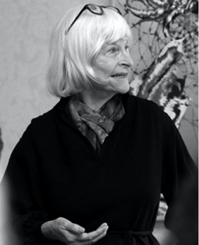
艾莉森·鲁里(Alison Lurie) 出版过十部小说，其中包括《外交事宜》（Foreign Affairs）（荣获普利策奖），《关于洛林·琼斯的真相》（The Truth About Lorin Jones）（荣获Prix Femina étranger大奖）和《最后的度假地》（The Last Resort）。她还创作过许多非虚构类作品，其中包括《服饰的语言》（The Language of Clothes）、《别告诉大人》（Don't Tell the Grownups）、《熟悉的灵魂》（Familiar Spirits）【诗人詹姆斯·梅里尔（James Merrill）的回忆录】）和两本散文评论集《阅读的目的是娱乐》（Reading for Fun）和《文字与世界》（Words and Worlds）。她多年来一直在康奈尔大学（Cornell University）教授文学、民俗学和创意写作，现已退休，保有荣誉头衔惠顿美国文学教授（Whiton Professor of American Literature）。她目前居住在纽约北部，但也曾在基韦斯特、佛罗里达和伦敦生活过很长时间，所有这些都为她的小说创作提供了灵感。她与作家爱德华·豪尔（Edward Hower）结婚，有三个儿子和三个孙子。

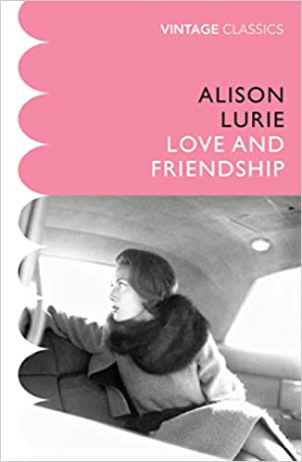
中文书名：《爱与友谊》
英文书名：LOVE AND FRIENDSHIP
作 者：Alison Lurie
出 版 社：Owl Books
代理公司：PEW/ANA/Claire Qiao
页 数：336页
出版时间：1997年8月
代理地区：中国大陆、台湾
审读资料：电子稿
类 型：小说

内容简介：

教职员工的妻子艾米莉·斯托克韦尔·特纳（Emily Stockwell Turner）美丽、富有，而且有原则。但是五年的毫无激情的婚姻生活令她失望，这足以使艾米莉不顾自己的原则，和一个自诩风流的浪荡子威尔·托马斯（Will Thomas）发生关系。他们的婚外情产生了无法预料、耸人听闻的后果，也粉碎了艾米莉对友谊、爱情和人与人之间的联系的美好幻想。

媒体评价：

“精彩，似乎毫不费力就取得了惊人的效果……稳定，令人不断地感受到愉悦。”
----《星期日电讯报》（Sunday Telegraph）

中文书名：《无根之城》
英文书名：NOWHERE CITY
作 者：Alison Lurie
出 版 社：Putnam Pub Group
代理公司：PEW/ANA/Claire Qiao
页 数：276页
出版时间：1965年6月
代理地区：中国大陆、台湾
审读资料：电子稿
类 型：小说

内容简介：

年轻的历史学家保罗·卡特曼（Paul Cattleman）来到洛杉矶，他最近和一个有着传统新英格兰背景的娇小女人凯瑟琳（Katherine）结了婚。起初，洛杉矶对这两位新人的影响截然不同。保罗立刻爱上了这座阳光明媚、四通八达的大都市；然而，对凯瑟琳来说，这座城市给她的印象却是充满灰尘和烟雾。保罗开始探索他生活的环境，他结识了塞西（Ceci），一个这座城市一切自由不羁的化身，而凯瑟琳则遇到了伊兹（Iz），一个了解她的不快乐并且给她提供帮助的心理医生。

媒体评价：

“奇妙、极富娱乐性……”
----《星期日泰晤士报》（Sunday Times）

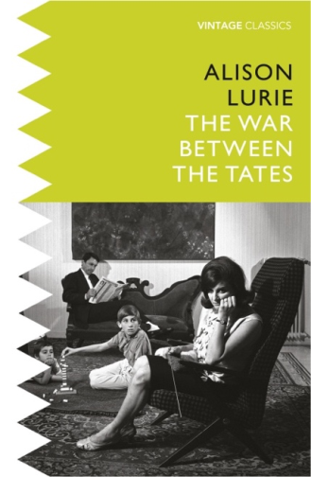
中文书名：《塔特家的内战》
英文书名：THE WAR BETWEEN THE TATES
作 者：Alison Lurie
出 版 社：Random House
代理公司：PEW/ANA/Claire Qiao
页 数：372页
出版时间：1974年6月
代理地区：中国大陆、台湾
审读资料：电子稿
类 型：小说

内容简介：

布莱恩·泰特（Brian Tate）和他的妻子艾丽卡（Erica）似乎拥有一切：牢固的关系，漂亮的孩子，好朋友和足够的钱。但是，当布莱恩，一位中年政治学教授，开始与一名女生发生婚外情时，泰特一家舒适的生活结构开始以惊人的速度瓦解。

塔特夫妇的婚姻还能继续吗？在这部关于20世纪60年代女性主义、为人父母、不忠和学术浮夸的精彩校园讽刺作品中，鲁里对各方势力都进行了讽刺。

媒体评价：

“鲁里用高超的写作技巧将她仔细观察下的生活展现在读者眼前，它就像一件精美的针线活一样，完整、壮观且完美。”
----《泰晤士报》（The Times）

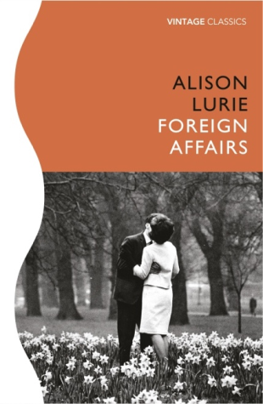
中文书名：《外交事宜》
英文书名：FOREIGN AFFAIRS
作 者：Alison Lurie
出 版 社：Vintage
代理公司：PEW/ANA/Claire Qiao
页 数：304页
出版时间：1994年07月
代理地区：中国大陆、台湾
审读资料：电子稿
类 型：小说

内容简介：

五十多岁的未婚终身教授维吉尼亚·米纳（Virginia Miner）正在伦敦创作一本关于儿童民谣的新书。同样在伦敦的，还有维吉尼亚的同事弗雷德·特纳（Fred Turner），一个刚刚分居、身文分文、极度痛苦的英俊年轻人，他试图让自己专注于研究，可事与愿违，他被一位美丽且难以捉摸的英国女演员，还有她所属的花花世界弄得分心了。

在艾莉森·鲁里的这部普利策奖获奖小说中，无论是美国人还是外国人，他们都是极度孤独的人，维吉尼亚和弗雷德都表现出他们混乱的疏离感和令人眩晕的浪漫恋情。《外交事宜》写得巧妙、辛酸、诙谐，至今仍是一部经久不衰的喜剧杰作。

媒体评价：

“如果你第一次读鲁里的作品，那么你就必须从获得普利策奖的这本《外交事宜》开始读起。”
----《卫报》（Guardian）

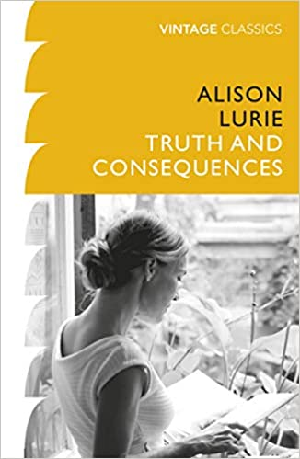
中文书名：《真相与结果》
英文书名：TRUTH AND CONSEQUENCES
作 者：Alison Lurie
出 版 社：Viking Adult
代理公司：PEW/ANA/Claire Qiao
页 数：240页
出版时间：2005年10月
代理地区：中国大陆、台湾
审读资料：电子稿
类 型：小说

内容简介：

艾伦（Alan）在背部受了伤之后彻底变了。痛苦改变了他的外表，使他闷闷不乐，让他变得苛求和怨恨。他的妻子简（Jane）必须为他做一切事情——递东西、搬东西、购物、做饭，甚至给他穿衣服和脱衣服。她有时渴望逃离。

迪莉亚（Delia）是一位作家和研究者，专门研究童话故事——在她看来，艾伦是一位“伟大的艺术家”。她的丈夫亨利（Henry）关心并满足着她的每一个需要，这使迪莉娅得到了她想要的一切——包括大量的奉承。迪莉亚能哄得艾伦别发脾气吗？亨利能使简免于感到内疚吗？

这两对夫妇能转换他们的固定角色吗？

媒体评价：

“精彩绝伦……她笔下的人物一如往常，有着美妙的不完美。”
----《纽约书评》（New York Review of Books）

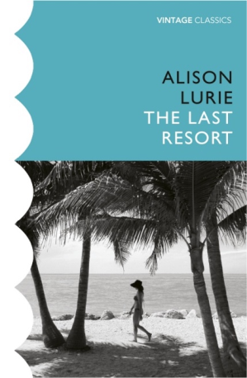
中文书名：《最后的度假地》
英文书名：THE LAST RESORT
作 者：Alison Lurie
出 版 社：Thorndike Pr
代理公司：PEW/ANA/Claire Qiao
页 数：402页
出版时间：1998年12月
代理地区：中国大陆、台湾
审读资料：电子稿
类 型：小说

内容简介：

珍妮（Jenny）把自己的一生献给了她的丈夫，博物学家威尔基·沃克（Wilkie Walker）。但是，随着冬天的来临，威尔基显得疏远而沮丧。无奈之下，珍妮劝说他去基韦斯特，但是，阳光和热带风光没能使他振作起来，反而使他变得更加陌生。于是，珍妮开始尝试着接触一些异国情调的当地人物——包括盖里（Gerry），一位前垮掉的一代的诗人，和李（Lee），一位在只面向女性客户开放的招待所的非常有魅力的经理。

妻子、秘书、红颜知己、管家——珍妮最终会从作为威尔基的辅助者的身份里解脱出来吗？

媒体评价：

“和她过去的任何作品一样有趣、狡黠、机智。”
----《星期日邮报》（Mail on Sunday）

谢谢您的阅读！
请将回馈信息发送至Claire的工作邮箱Claire@nurnberg.com.cn

乔明睿（Claire）
安德鲁﹒纳伯格联合国际有限公司北京代表处
北京市海淀区中关村大街甲59号中国人民大学文化大厦1705室, 邮编：100872
电话：010-82449026
传真：010-82504200
Email: Claire@nurnberg.com.cn
网址：www.nurnberg.com.cn
微博：http://weibo.com/nurnberg
豆瓣小站：http://site.douban.com/110577/
微信订阅号：ANABJ2002

